SJQU-QR-JW-011（A0）

上海建桥学院课程教学进度计划表

一、基本信息
课程代码 | 2030521 | 课程名称 | 中外秘书史
课程学分 | 2.0 | 总学时 | 32
授课教师 | 宋军朋 | 教师邮箱 | 17036@gench.edu.cn
上课班级 | 秘书B18-1 | 上课教室 | 二教103
答疑时间 | 时间: 周四第三、四节课 地点:秘书系办公室207室 电话：13917973990
主要教材 | 《中国秘书史》（第二版），杨剑宇主编，华东师范大学出版社，2019年；《外国秘书工作概况》，方国雄著，辽宁教育出版社，2006年第1版
参考资料 | 《中国秘书史》（修订本），杨剑宇著，上海人民出版社，2018年；  《中国秘书史》，马银华著，北京师范大学出版社，2016年第1版；  《中国秘书简史》，钟小安主编，重庆大学出版社，2009年第1版；  《中国秘书史》，杨树森、张树文著，安徽大学出版社，2003年第1版。
二、课程教学进度
周次 | 教学内容 | 教学方式 | 作业
1 | 绪论（课程的概况、学习方法要求和预备知识） | 理论讲授+案例分析+提问讨论 | 预习单元一
2 | 单元一：中国秘书工作的起源时期（孕育、萌芽和形成） | 理论讲授+案例分析+提问讨论 | 课后练习
3 | 单元二：中国秘书工作的初创时期（秘书机构、秘书官吏、文档工作和社会调查制度） | 理论讲授+案例分析+提问讨论 | 课后练习
4 | 单元三：中国秘书工作的确立时期（秘书机构、秘书官吏、文档工作） | 理论讲授+案例分析+提问讨论 | 课后练习
5 | 单元四：中国秘书工作的大发展时期（秘书机构和官职、秘书和主官的关系、文档工作） | 理论讲授+案例分析+提问讨论 | 课后练习
6 | 单元五：中国秘书工作的成熟时期（朝廷和皇宫秘书机构、秘书官吏、文档工作） | 理论讲授+案例分析+提问讨论 | 课后练习
7 | 课堂小测验一
8 | 单元六：中国秘书工作的成熟时期（朝廷和皇宫秘书机构、秘书官吏、文档工作） | 理论讲授+案例分析+提问讨论 | 课后练习  读书报告  （文献综述）
9 | 单元七：中国秘书工作的融合时期（辽金的秘书工作、元朝秘书秘书机构和官职、文档工作） | 理论讲授+案例分析+提问讨论 | 课后练习
10 | 单元八：中国秘书工作的强化时期（秘书机构和官吏、秘书人员的来源、文档工作） | 理论讲授+案例分析+提问讨论 | 课后练习
11 | 单元九：中国秘书工作的高峰及衰落时期（中央秘书机构、秘书人员、文档工作） | 理论讲授+案例分析+提问讨论 | 课后练习
12 | 单元十：中国秘书工作的转型时期（南京临时政府、北洋政府和国民党政府的秘书工作） | 理论讲授+案例分析+提问讨论 | 课后练习
13 | 课堂小测验二
14 | 单元十一：中国共产党的秘书工作（1921--1949）（建党初期秘书工作、苏维埃政府时期秘书工作和抗日战争、解放战争时期的秘书工作） | 理论讲授+案例分析+提问讨论 | 课后练习
15 | 单元十二：历代秘书工作的经验和借鉴（秘书机构设置、秘书人员、秘书业务） | 理论讲授+案例分析+提问讨论 | 课后练习
16 | 单元十三：以西方国家为主的外国古代和近现代秘书工作简况（原始社会、奴隶社会、封建社会和资本主义社会时期） | 理论讲授+案例分析+提问讨论 | 课后练习
17 | 期末考查 |  | 开卷
三、评价方式以及在总评成绩中的比例
总评构成（1+X） | 评价方式 | 占比
1 | 期末开卷考查 | 40%
X1 | 课堂小测验（一） | 20%
X2 | 读书报告（文献综述） | 20%
X3 | 课堂小测验（二） | 20%

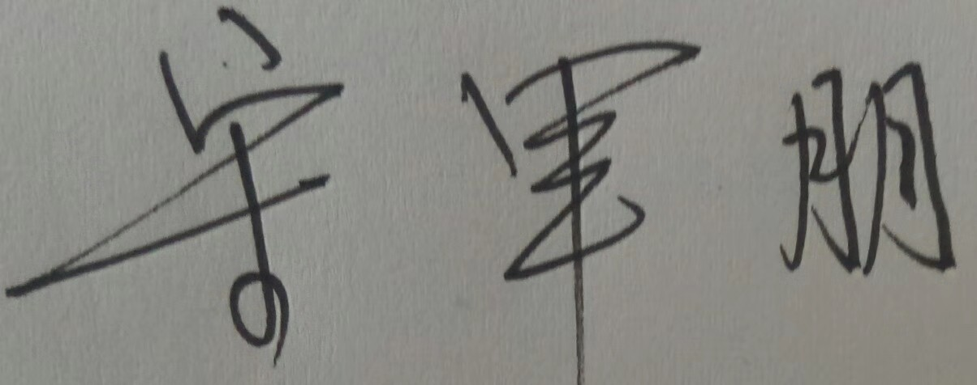
任课教师： 系主任审核：徐磊 日期：2020.9.8

